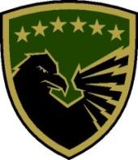
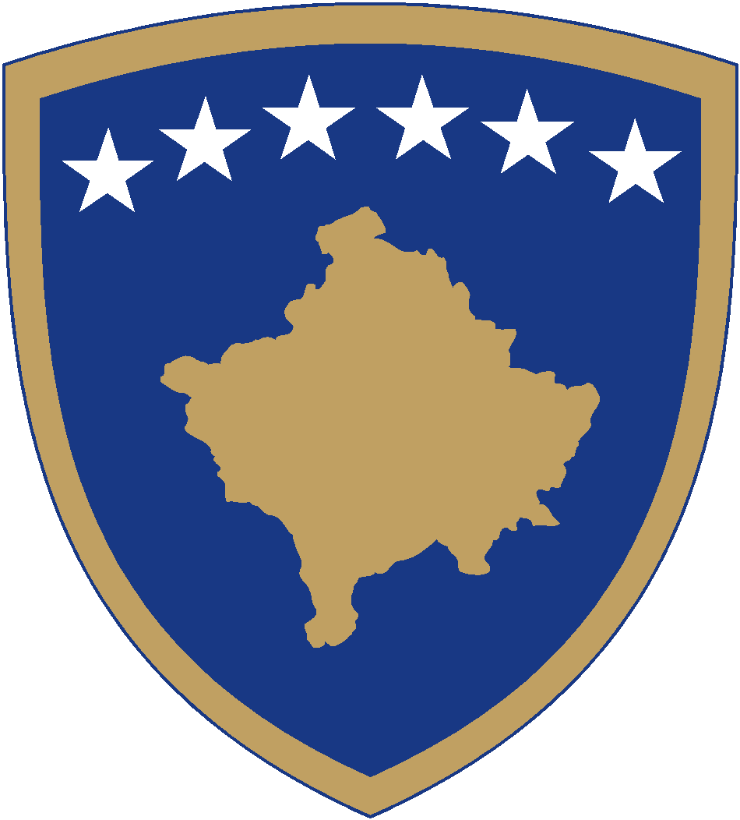
Republika e Kosovës
Republika Kosova-Republic of Kosovo
Qeveria –Vlada-Government
Ministria e Mbrojtjes
Ministarstvo Odbrane / Ministry of Defense _____________________________________________________________________
Drejtoria e Burimeve Njerëzore/Direktorat Ljudskih Resurs/Human Resources Directorate

Na osnovu Zakona Br. 06/L-122 za Ministarstvo Odbrane Republike Kosova, Zakon Br. 08/L-158 o izmenama i dopunama zakona Br. 06/L-122 za Ministarstvo Odbrane, Zakon Br. 06/L-124 o službi u Kosovskim Bezbednosnim Snagama, Zakon Br. 08/L-156 o izmenama i dopunama Zakona br. 06/L-124 o službi u Kosovskim Bezbednosnim Snagama, član 5, stav 1, pododeljak 1.1 Pravilnik Br. 07/2023 za regrutaciju u KBS, kao i na osnovu ponude Vazduhoplovne Akademije i Vojne Akademije Sjedinjenih Američkih Država, Ministarstvo Odbrane objavljuje:

K O N K U R S
Ministarstvo Odbrane predlaže šest (6) kandidata od kojih će jedan (1) biti izabran za studiranje na Vazduhoplovnoj Akademiji i predlaganje šest (6) kandidata od kojih će jedan (1) kandidat biti izabran za studiranje na Vazduhoplovnoj Vojnoj Akademiji SAD-a;

1. POSTUPAK APLICIRANJA I ODABIRA ZA OBRAZOVANJE NA VOJNOJ AKADEMJI VAZDUHOPLOVNIH SNAGA

Kandidat koji aplicira za prijem u Akademije SAD-a mora:
- Da je državljanin Republike Kosova; Da ima punu sposobnost delovanja (ovaj dokument je potreban pre početka školovanja);
- Da ima završenu srednju školu, uključujući nacionalni test mature;
- Poseduje zdravstvene i fizičke sposobnosti neophodne za mesto službe;
- Da nije pravnosnažnom presudom osuđivan za krivično delo;
- Da je 18 godina starosne dobi i da nema 23. rođendan na dan početka školske godine (01.07.2024.);
- Da ima dobro znanje uz dovoljno tečno poznavanje engleskog jezika u govoru, pisanju i razumevanju;
- Da ima prosečnu ocenu srednje škole najmanje 3,0;
- Biti neoženjen;
- Da ima telo pravilnog tela, zdravo sa svih stanovišta, bez ikakvih nedostataka ili znakova koji deformišu izgled;
- Da imaaju telesnu visinu ne manju od 165 cm za muškarce i 160 cm za žene (ovo se potvrđuje tokom fizičkog testiranja);
- Da nemaju tetovaže na licu, vratu i podlaktici od bicepsa do prstiju, uključujući i pirsing (u slučaju selekcije dužni su da ih uklone unapred u roku do početka školovanja kadeta, u suprotnom biće diskvalifikovan);
- Ispunjavaju visoke liderske, akademske, fizičke i medicinske standarde;
- Da ne bude nosilac HIV virusa, hepatitisa B i SST i drugih polno prenosivih bolesti; da nije u međuvremenu preležao ili bolovao od drugih bolesti srca, bubrega, jetre, pluća, neuropsihijatrijskih, lokomotornog (koštanog i pokretnog sistema) ili da je bio ili je bio korisnik droga;
- Da ima dobar vid i da nema značajnih dentalnih problema;
- Imaju minimalne rezultate SAT matematike od 580 poena i EBRW 480 poena ili minimalne rezultate iz matematike/nauke i opravdanja u ACT od 25 poena i na engleskom/čitanje od 18 poena;
- Uspešno položite fizički test, Candidate Fitness Assessment (CFA), koji se sastoji od (1) bacanja košarkatske lopte, (2) dizanje na vratilu, (3) brzo trčanje napred i povratno 36 m (40 jardi), (4) spuštanje i dizanje na rukama (sklekovi), (5) trbušnjaci i (6) trčanje na 1600m (jedna milja);
- Da nije oženjen/udata, da nije trudna i da nije u obavezi da se brine o deci;

II. POSTUPCI TESTIRANJA PREMA KRITERIJUMIMA PRAVILNIKA KBS-A
- Test inteligencije;
- Test opšteg znanja;
- Fizički test;
- Intervju;
- Lekarski pregled;
- Čistoća ličnosti.

III. PROCEDURE TESTIRANJA PREMA KRITERIJUMIMA STRANE DOMAĆINA
- Esej na engleskom jeziku;
- TOEFL test;
- SAT test;
- Fizički test Candidate Fitness Assissment (CFA);
- Intervju sa strane domaćina.

Uspešno položen preliminarni test je uslov za pravo na testiranje u sledećoj fazi, sa izuzetkom testa inteligencije i testa opšteg znanja koji se sprovode u isto vreme.

Žalbeni postupak (pravo na žalbu):
- Svaki kandidat ima pravo žalbe nakon dobijanja rezultata svake relevantne faze testiranja;
- Rezultati se objavljuju na sajtu Ministarstva Odbrane i KBS-a i eliminisani kandidati imaju pravo žalbe u roku od 2 dana. Rok za žalbu počinje narednog dana nakon objavljivanja rezultata.

Napomena:
- Nakon završene procedure testiranja, Ministarstvo Odbrane će predložiti kandidate kao konkurentne kandidate na Vazduhoplovnoj Akademiji i Vojnu Akademiju SAD.
- Proces nominacije kandidata biće završen do 08.12.2023. Kandidate koje predloži Ministarstvo Odbrane dalje će testirati relevantne vojne akademije u SAD;
- Kandidati koji završavaju srednju školu u toku školske 2024. godine moći će da prođu proceduru prijave i testiranja pod uslovom da im, u slučaju izbora, diploma i svedočanstvo o završenoj srednjoj školi donesu u roku od tri (3) dana od objavljivanja rezultata od strane Ministarstva Prosvete, Nauke, Tehnologije i Inovacija.
- Kandidati koji su mlađi od 18 godina i na poslednjoj godini srednje više škole, moraju da ponesu saglasnost roditelja/staratelja za podnošenje prijave i testiranja u pisanoj formi.

Ostali kriterijumi:
- Da bi se uzeli u obzir neophodna dokumenta tokom prijave/apliciranja, diplome stečene van Republike Kosova moraju proći proces priznavanja od strane Ministarstva prosvete i nauke i doneti nostrifikovane;
- Odabir kadeta zavisi od uspešnog polaganja bezbednosne verifikacije;
- Kandidati izabrani za kadete potpisaće ugovor o obrazovanju sa KBS-om koji definiše obaveze koje će kao kadeti KBS-a dobiti, kao što su održavanje visokih standarda akademskog obrazovanja, fizičkog stanja, ponašanja i discipline. Neispunjavanje ugovornih obaveza u bilo kojoj školskoj godini rezultiraće gubitkom statusa kadeta.

IV. DOKUMENTI POTREBNI ZA APLIKACIJU:

- Diploma o školovanju za više srednje obrazovanje (original ili nostrifikovan/overena i original ili overena potvrda o maturi), dok za kandidate koji su školovanje završili u inostranstvu diploma mora biti overena od strane Ministarstva Prosvete i Nauke;
- Ekstrakt rođenja (ne stariji od šest (6) meseci);
- Uverenje suda da nije osuđivan i da nije pod istragom,
- Potvrda Kosovske policije o njihovoj kriminalnoj prošlosti (dokument mora biti izdat u roku za konkurs);
- Kopija lične karte ili pasoša;
- Portretne fotografije za aplikaciju 4x4 (elektronske);
- Dokaz o drugim kvalifikacijama (ako ih poseduje).
- Dokument o sposobnosti za delovanje.

V. KONKURSNI ROK:

Konkurs je otvoren od 25.09.2023 do 08.10.2023 u 23:59.

Kako da aplicirate;
Prijava i oglas za kadete KBS-a je onlajn na adresi https://rekrutimi.fsk-rks.org kao i obaveštenje za raspisivanje konkursa možete pogledati i na sajtu MO, https://mod.rks-gov.net gde se nalazi raspis konkursa. Kandidati popunjavaju onlajn prijavni formular https://rekrutimi.fsk-rks.org/Apply
i priložiti svu drugu dokumentaciju koja se zahteva ovim obrascem. Kandidati imaju pravo prijave do poslednjeg dana konkursa. Za dodatne informacije možete se obratiti na br. tel. (Brojevi regrutacije su: 038 555 584 2044 i 038 555 584 2045, između 0900-1500).

Ministarstvo Odbrane služi svim građanima Republike Kosova i srdaćno dočekuje sve prijave mladića i devojaka za službu u KBS, bez obzira na rasu, boju kože, veru, pol, etničku pripadnost i seksualnu orijentaciju.

VI. INFORMACIJE O TESTIRANJA SAT I TOEFL:

- Informacije o testiranja SAT (2 test centra u Prištini u 04.11.2023)
https://collegereadiness.collegeboard.org/sat/register/international, afati i fundit për rexhistrim për testimin SAT në ëebfaqen e SAT është 05.10.2023. https://collegereadiness.collegeboard.org/sat/register/find-test-centers

∙ Iinformacije o TOEFL testovima: (2 test centra u Prištini ). https://v2.ereg.ets.org/ereg/public/testcenter/availability/seats?_p=TEL

